Odborná exkurze představila moderní techniku pro komunální údržbu
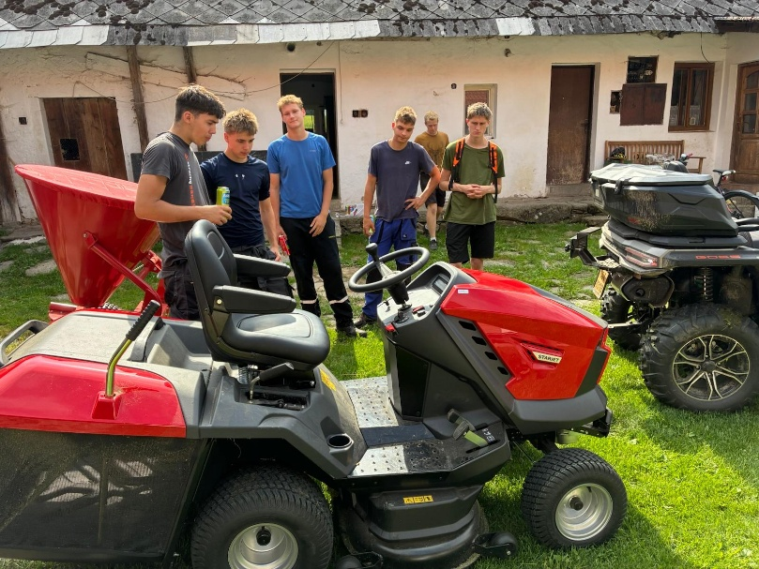
Dne 23. června 2026 se žáci naší školy zúčastnili odborné exkurze u podnikatele Ondřeje Skamene, který jim představil moderní techniku určenou pro údržbu veřejné zeleně a komunálních ploch.
Během exkurze se studenti seznámili se zahradním traktůrkem určeným pro profesionální sečení travnatých ploch se sběrem trávy i s pracovní čtyřkolkou homologovanou jako traktor, vybavenou čelní radlicí a mulčovačem. Nechyběla ani ukázka rozmetadla pro zimní posyp a dalšího příslušenství využívaného při celoroční údržbě obcí, sportovišť, penzionů a veřejných prostranství.
Součástí programu bylo podrobné vysvětlení konstrukce a ovládání jednotlivých strojů, zásad jejich bezpečné obsluhy i praktická ukázka práce v terénu. Žáci si mohli techniku prohlédnout zblízka, klást dotazy a pod odborným dohledem si vyzkoušet její řízení a ovládání.
Exkurze studentům přiblížila možnosti moderní komunální techniky i praktické uplatnění získaných znalostí v podnikání. Zároveň ukázala, jak lze propojit technické vzdělání s potřebami obcí a péčí o veřejný prostor.
Tato aktivita byla realizována v rámci projektu „Rozšíření činnosti“, který je podpořen prostřednictvím MAS Sdružení Růže, a navazuje na partnerskou spolupráci mezi Ondřejem Skamenem a Střední odbornou školou veterinární, mechanizační a zahradnickou v Českých Budějovicích.

